Кейс/отзыв наставляемого Коваженковой Е.Н.
- Методическая копилка наставляемого, которая сформировалась в рамках реализации программы: методические разработки, проекты и т.д.
- Представление методической разработки на XI межрегиональном конкурсе «Фестиваль методических идей молодых педагогов Самарской области»
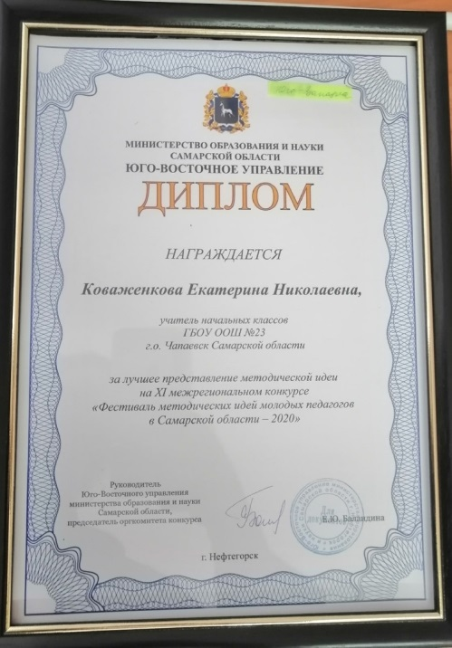
- Региональный конкурс исследовательских проектов старших дошкольников и младших школьников (2021/22 учебный год).
https://disk.yandex.ru/client/disk/1.%09Региональный%20конкурс%20исследовательских%20проектов%20старших%20дошкольников%20и%20младших%20школьников%202021-22%20УЧЕБНЫЙ%20ГОД
- Транслирование опыта работы в рамках VII Международной научной конференции «Детство как антропологический, культурологический, психолого-педагогический феномен»
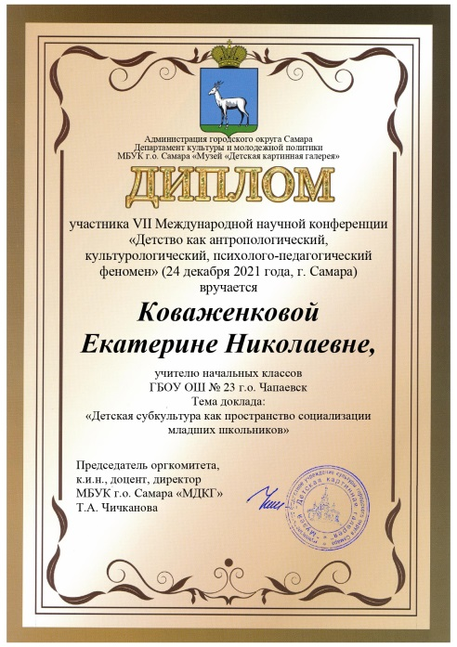
- Транслирование опыта работы в рамках VII Международной научной конференции «Детство как антропологический, культурологический, психолого-педагогический феномен». Тема публикации «Детская субкультура как пространство социализации младших школьников».
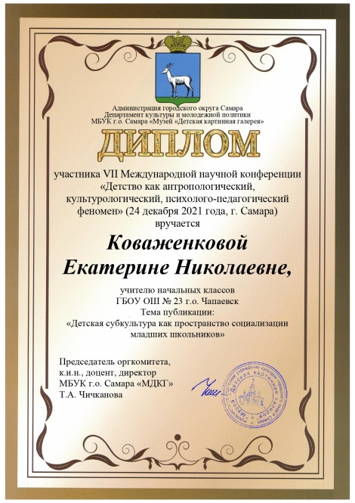
- Достижения наставляемого за период реализации программы, связанные с целями наставнической деятельности (если целью являлось прохождение аттестации, то должен быть представлен приказ о прохождении педагогом аттестации; если целью являлось участие в конкурсе, то должен быть представлен результат участия педагога в конкурсе и т.д.)
1. | Курсы повышения квалификации | - «Технологические основы формирования и развития функциональной грамотности у обучающихся»  - «Информационная безопасность детей: социальные и технологические аспекты»  - «Интеллектуально-творческие и социальные игры в образовательном процессе начальной школы»
2. | Обучение | - Международная онлайн-конференция «Школа в ФОКУСе. Фокусы для школы».  - Проект «Взаимообучение городов»  - Всероссийская конференция «Углеродное регулирование»  - «Противодействие терроризму»
3. | Конкурсы | - Региональный конкурс исследовательских проектов старших дошкольников и младших школьников 2021/22 УЧЕБНЫЙ ГОД  - Всероссийский конкурс «Наши друзья - Эколята»

- Заполненная наставляемым анкета, с приложением краткого анализа её результатов (Приложение 3).
Анкета наставляемого
1. Сталкивались ли Вы раньше с программой наставничества? [да/нет]
2. Если да, то где? ---

Оцените в баллах от 1 до 10, где 1 – самый низший балл, а 10 – самый высокий.
- Эффективность программы наставничества | 1 | 2 | 3 | 4 | 5 | 6 | 7 | 8 | 9 | 10
- Насколько комфортно было работать в программе наставничества? | 1 | 2 | 3 | 4 | 5 | 6 | 7 | 8 | 9 | 10
- Полезность программы профессиональной и должностной адаптации | 1 | 2 | 3 | 4 | 5 | 6 | 7 | 8 | 9 | 10
- Организованные для Вас мероприятия по развитию конкретных профессиональных навыков (посещение и ведение открытых уроков, семинары, вебинары, участие в конкурсах) | 1 | 2 | 3 | 4 | 5 | 6 | 7 | 8 | 9 | 10
- Качество передачи Вам необходимых теоретических знаний | 1 | 2 | 3 | 4 | 5 | 6 | 7 | 8 | 9 | 10
- Качество передачи Вам необходимых практических навыков | 1 | 2 | 3 | 4 | 5 | 6 | 7 | 8 | 9 | 10
- Ощущение поддержки от наставника | 1 | 2 | 3 | 4 | 5 | 6 | 7 | 8 | 9 | 10
- Насколько Вы довольны вашей совместной работой? | 1 | 2 | 3 | 4 | 5 | 6 | 7 | 8 | 9 | 10

- Что Вы ожидали от программы и своей роли?
Развить коммуникабельность, получить полезные знания от наставника, развить свои профессиональные способности.

- Насколько оправдались Ваши ожидания? | 1 | 2 | 3 | 4 | 5 | 6 | 7 | 8 | 9 | 10

- Что особенно ценно для Вас было в программе?
Ощущение поддержки в профессиональном и карьерном развитии,
развитие профессиональных навыков, умений и компетенций, оказывающих влияние на достижение рабочих показателей и карьерный рост.

- Чего Вам не хватило в программе/что хотелось бы изменить?
___________________________________________________________

- Как часто проводились мероприятия по развитию конкретных профессиональных навыков (посещение и ведение открытых уроков, семинары, вебинары, участие в конкурсах) | Очень часто | Часто | Редко | 1-2 раза | Никогда

